***SCHULARBEIT VERBESSERUNG***

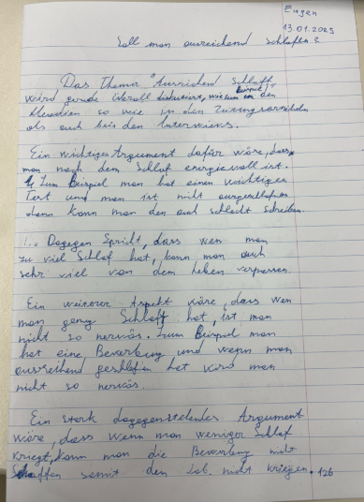

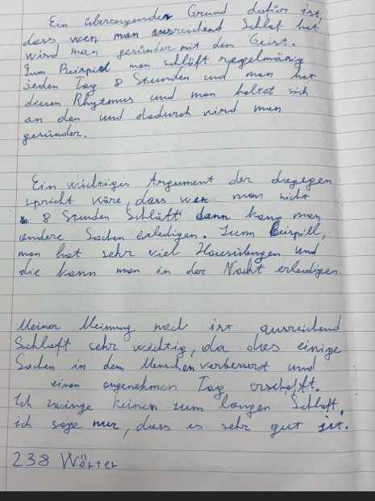

**Mein Text**

Das Thema Ausreichend Schlaff wird gerade überall diskutiert, wie zum Beispiel in den Medien so wie in den Zeitungsartikeln als auch bei den Interviews.

Ein wichtiges Argument dafür wäre, dass man nach dem Schlaf energievoll ist. Zum Beispiel man hat einen wichtigen Test und man ist nicht ausgeschlafen dann kann man den auch schlecht schreiben.

Dagegen spricht, dass wen man zu viel Schlaf hat, kann man auch sehr viel von dem Leben verpassen.

Ein weiterer Aspekt wäre, dass wen man genug Schlaf hat, ist man nicht so nervös. Zum Beispiel man hat eine Bewerbung und wenn man ausreichend geschlafen hat wird man nicht so nervös.

Ein Stark dagegenstehendes Argument wäre, dass wenn man weniger Schlaf kriegt, kann man die Bewerbung nicht Schaffen somit den Job nicht kriegen.

Ein überzeugender Grund dafür ist, dass wen man ausreichend Schlaf hat wird man gesünder mit dem Geist. Zum Beispiel man schläft regelmäßig jeden Tag 8 Stunden und man hat diesen Rhythmus und man haltet sich an den und dadurch wird man gesünder.

Ein wichtiges Argument der dagegen spricht wäre, dass wen man nicht 8 Stunden Schläft dann kann man andere Sachen erledigen. Zum Beispiel man hat sehr viel Hausübung und die kann man in der Nacht erledigen.

Meiner Meinung nach ist ausreichend Schlaff seht wichtig, da das einige Sachen in dem Menschen verbessert und einen angenehmen Tag erschafft. Ich zwinge keinen zum langen Schlaff, ich sage nur, dass es sehr gut ist.

**Verbesserter Text**

Das Thema "Ausreichend Schlaf" wird derzeit in vielen Medien und Zeitungsartikeln diskutiert, auch in Interviews.

Ein wichtiges Argument dafür, ausreichend zu schlafen, ist, dass man nach dem Schlaf energisch und konzentriert ist. Zum Beispiel, wenn man einen wichtigen Test hat und nicht ausgeschlafen ist, kann man diesen schlecht bestehen.

Ein Gegenargument wäre jedoch, dass man durch zu viel Schlaf auch viel vom Leben verpassen kann.

Ein weiterer Vorteil von ausreichend Schlaf ist, dass man weniger nervös ist. Zum Beispiel könnte man sich vor einem Bewerbungsgespräch weniger angespannt fühlen, wenn man gut geschlafen hat.

Ein starkes Gegenargument wäre, dass zu wenig Schlaf dazu führen kann, dass man in einem Bewerbungsgespräch nicht optimal abschneidet und die Chance auf den Job verliert.

Ein überzeugender Grund für ausreichend Schlaf ist auch, dass er die geistige Gesundheit fördert. Wer regelmäßig acht Stunden Schlaf bekommt und einen gesunden Schlafrhythmus pflegt, fühlt sich gesünder und ausgeglichener.

Ein weiteres Argument gegen ausreichend Schlaf ist, dass man durch weniger Schlaf mehr Zeit für andere Dinge hat, wie zum Beispiel Hausaufgaben, die man in der Nacht erledigen kann.

Meiner Meinung nach ist ausreichender Schlaf sehr wichtig, da er viele Aspekte des Lebens verbessert und einen angenehmen Tag ermöglicht. Ich möchte niemanden zu langen Schlafzeiten zwingen, aber ich betone, dass ausreichend Schlaf sehr vorteilhaft ist.

**Fehleranalyse**

Dein Text beschäftigt sich mit dem Thema "Ausreichend Schlaf" und beschreibt verschiedene Argumente für und gegen ausreichenden Schlaf. Du gehst auch auf die Bedeutung des Schlafes für die geistige Gesundheit und die Leistungsfähigkeit ein. Hier sind einige Verbesserungsvorschläge, um den Text klarer und grammatisch korrekter zu gestalten:

1. **Grammatik und Rechtschreibung:**
   * "Schlaff" sollte zu "Schlaf" korrigiert werden, da es sich um einen Rechtschreibfehler handelt.
   * In einigen Sätzen gibt es Fehler bei der Wortstellung und der Verwendung von Präpositionen.
2. **Struktur und Kohärenz:**
   * Du könntest die Argumente noch klarer strukturieren, zum Beispiel durch Absätze für jede These oder jedes Argument.
   * Es wäre hilfreich, die Gegenargumente direkt nach den jeweiligen Pro-Argumenten zu nennen, um den Text logisch aufzubauen.

**Übungen**

**1. Rechtschreibung:**

Fehler: **„Schlaff“** statt **„Schlaf“**.

**Übung:** Setze die richtige Form des Wortes ein: a) Ich habe heute Nacht sehr gut ____________. b) Um gesund zu bleiben, braucht der Körper genug ____________. c) Schlaf ist wichtig, um ____________ zu bleiben.

**Lösung:** a) geschlafen  
b) Schlaf  
c) gesund

**Erklärung:** Das Wort „Schlaf“ wird ohne das doppelte „f“ geschrieben. Achte darauf, dass du immer nur ein „f“ verwendest.

**2. Wortstellung und Satzbau:**

In deinem Text gab es Sätze, bei denen die Wortstellung nicht ganz korrekt war.

**Fehlerbeispiel:** „...kann man den auch schlecht schreiben.“

**Korrektur:** „...kann man ihn auch schlecht schreiben.“

**Übung:** Setze die richtige Wortstellung ein: a) Wenn ich genug geschlafen ____________, fühle ich mich besser. b) Sie ____________ das Bewerbungsgespräch, weil sie gut vorbereitet war. c) Ich ____________ (haben) gestern Abend keine Zeit für Hausaufgaben.

**Lösung:** a) habe  
b) bestand  
c) hatte

**Erklärung:** Achte darauf, dass die Verben in den richtigen Zeiten und Positionen stehen. In Nebensätzen folgt das konjugierte Verb oft am Ende, wie in „Wenn ich genug geschlafen **habe**“.

**3. Kommata:**

Manchmal fehlt das Komma oder es wird zu viel verwendet. Achte darauf, dass Kommas korrekt gesetzt werden, besonders bei Nebensätzen.

**Fehlerbeispiel:** „Ein wichtiger Test und man ist nicht ausgeschlafen dann kann man den auch schlecht schreiben.“

**Korrektur:** „Ein wichtiger Test, und wenn man nicht ausgeschlafen ist, kann man ihn auch schlecht schreiben.“

**Übung:** Setze die Kommas richtig: a) Wenn du genug geschlafen hast, wirst du den Test bestehen. b) Ich habe den Test geschrieben und, weil ich gut vorbereitet war, hatte ich keine Angst. c) Schlaf, um dich auszuruhen, aber auch, um gesund zu bleiben.

**Lösung:** a) Wenn du genug geschlafen hast, wirst du den Test bestehen.  
b) Ich habe den Test geschrieben und, weil ich gut vorbereitet war, hatte ich keine Angst.  
c) Schlaf, um dich auszuruhen, aber auch, um gesund zu bleiben.

**Erklärung:** Kommas trennen Nebensätze vom Hauptsatz und helfen, den Satz klarer zu machen.

**4. Pronomen (richtige Form von „man“ und „ich“):**

Es gab in deinem Text auch einige Stellen, bei denen das Pronomen nicht korrekt verwendet wurde.

**Fehlerbeispiel:** „...dann kann man den auch schlecht schreiben.“

**Korrektur:** „...dann kann man ihn auch schlecht schreiben.“

**Übung:** Ersetze das falsche Pronomen durch das richtige: a) Wenn du genug geschlafen hast, wirst du ___________ gut fühlen. b) Wenn ___________ nicht aufpasst, kann ___________ einen Fehler machen. c) Sie hat ___________ eine gute Nachricht erzählt.

**Lösung:** a) dich  
b) du / du  
c) mir

**Erklärung:** Achte darauf, dass die Pronomen (wie „man“, „ich“, „du“) richtig im Satz stehen. Bei „man“ wird in der Regel ein „ihn“ oder „es“ als Objekt verwendet.

**5. Verwendung von „zu viel“ und „viel“:**

Es gab auch Stellen, an denen du „zu viel“ und „viel“ gemischt hast.

**Fehlerbeispiel:** „Wenn man zu viel Schlaf hat, kann man auch viel vom Leben verpassen.“

**Korrektur:** „Wenn man zu viel schläft, kann man auch viel vom Leben verpassen.“

**Übung:** Setze die richtige Form von „viel“ oder „zu viel“ ein: a) Wenn du ___________ lernst, wirst du die Prüfung bestehen. b) Wenn du ___________ schläfst, verpasst du wichtige Dinge. c) ___________ Schlaf ist wichtig für die Gesundheit.

**Lösung:** a) viel  
b) zu viel  
c) Viel

**Erklärung:** „Viel“ beschreibt eine große Menge ohne eine Grenze, während „zu viel“ bedeutet, dass es mehr ist, als gesund oder sinnvoll wäre.

**Zusammenfassung der Grammatikregeln:**

* **Rechtschreibung:** Achte auf die korrekte Schreibung von Wörtern (z.B. „Schlaf“ statt „Schlaff“).
* **Wortstellung:** Beachte die korrekte Wortstellung im Satz (besonders bei Nebensätzen).
* **Kommas:** Setze Kommas richtig, besonders bei Nebensätzen.
* **Pronomen:** Achte darauf, Pronomen korrekt zu verwenden und die richtige Form (z.B. „ihn“ statt „den“) zu wählen.
* **Viel vs. zu viel:** „Viel“ beschreibt eine große Menge, „zu viel“ bedeutet, dass etwas mehr ist, als gut oder sinnvoll wäre.